ЕСЛИ ВЫ КРИЧИТЕ НА РЕБЕНКА: ПОСЛЕДСТВИЯ ДЛЯ ЕГО ПСИХИКИ И ВЛИЯНИЕ НА ФОРМИРОВАНИЕ ЧЕРТ ЛИЧНОСТИ
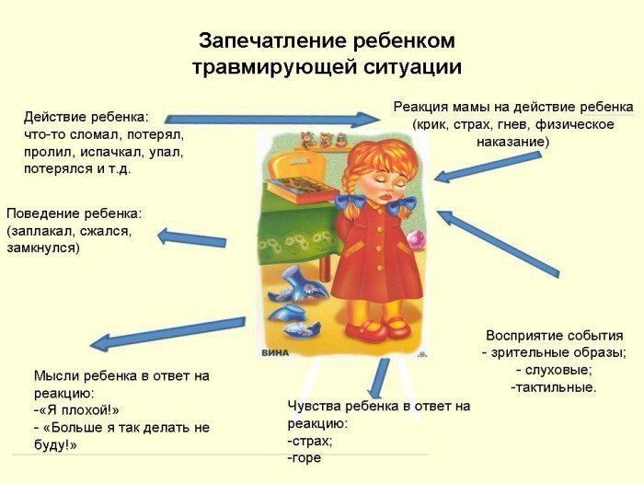
Понаблюдайте за собой и подсчитайте, сколько раз в день вы кричите на ребенка. Вы говорите, что любите, что хотите для него самое лучшее. Вы не умеете договариваться с ребенком, а он не делает так, как вы хотите. Вы испытываете злость, что ваш ребенок вам не подчиняется, и тогда применяете последние аргументы: силу и власть. Вы кричите на него, угрожаете, заставляете делать то, что он не хочет. Крик работает! Ребенок быстро делает то, что нужно!
Я знаю, что вы ему объясняли, почему нужно сделать так, а не иначе. И знаю, что это редко помогает решить вопрос быстро. А крик решает быстро. Вы думаете, что он вас не слышит, упрямится, капризничает, делает назло. Вы уже уверены, что если не накричать, то ребенок не поймет.
Мы выплескиваем на детей свое бессилие, выкрикиваем то, что не можем объяснить. Возможно, на какое-то мгновение получаем желаемую реакцию: он перестал путаться под ногами, собрал разбросанные игрушки, поэтому кажется, что крик – действенный метод.
Но чем мы платим за этот мгновенный действенный способ влиять на поведение ребенка?
Каждый раз, когда вы кричите на ребенка, он испытывает сильнейший стресс и получает психическую травму. Крик – это угроза безопасности. Безопасность – одна из важнейших потребностей ребенка для нормального развития психики.
Животные и люди инстинктивно реагируют на крик как на угрозу для жизни. Возникает страх. При этом у каждого из нас преобладает одна из трех реакций: нападение, побег или ступор. Поскольку психика ребенка еще слабая, он перед вами бессилен, то чаще всего он впадает в ступор или пытается закрыть уши руками, закрыть глаза, съежится, - как бы выйти, убежать из угрожающей ситуации. В этот момент сознание ребенка отключается, поскольку решается вопрос жизни е смерти. Страх и любые сильные эмоции выключат работу мозга. Именно поэтому человек, испытывающий сильные чувства, не способен принимать адекватные решения.
Напрасно вы думаете, что если он от страха убрал за собой вещи, то в следующий раз он сделает это самостоятельно и без напоминаний. Он не простроил логические связи между криком и оставленной в неподходящем месте вещью. В следующий раз вам просто нужно будет кричать еще страшнее и громче, усиливать сигнал.
Я долго не могла понять, почему моя тогда двухлетняя дочь, раз за разом проливала из чашки воду на пол. Я каждый раз возмущалась этим обстоятельством. Ну, можно раз пролить, бывает. Ну, можно 5 раз пролить в конце концов…Она учится обращаться с предметами. Но она делала это каждый раз, имея дело с водой!
Конечно, я повышала не нее голос, мне казалось, что она делает это специально. Только потом я поняла, что это происходило с ней от страха. Она не понимает, почему, плачет и говорит, что это случайно…
В этот период я проходила обучение по теме развивающего диалога в семье и с детьми и узнала о том, что негативная обратная связь ребенку о его действии усиливает нежелательное поведение. Соответственно, позитивная обратная связь, - ослабляет.
Я перестала делать негативные замечания дочери по поводу пролитой воды. Когда она прибегала ко мне, все еще испуганная, и говорила, что пролила воду, я благодарила ее за то, что она вовремя об этом сообщила и спрашивала, что в этой ситуации можно сделать? Она сама брала тряпку и вытирала. Больше вода не проливалась.
Представляете, сколько таких психических травм получает ребенок за свое детство? Вы еще не знаете, что он переживает, получая определенное воздействие взрослых вне дома.
Будучи взрослым, ребенок, который подвергался такому виду подавления в детстве, испытывает ряд трудностей, например:
- испытывает страх перед авторитетными лицами и лицами, наделенными властью;
- избегает общения, замыкается в себе;
- угодничает;
- не может проставлять границы и говорить «нет»;
- постоянно тревожится;
- жертвует своими интересами или испытывает чувство вины, отстаивая свои интересы;
- не верит в свои силы и в свой успех;
- с трудом принимает решения;
- выбирает себе партнера, который будет его подавлять;
- плохо управляет сферами своей жизни;
- подвергается зависимостям.
Можно обещать себе больше никогда так не делать, уходить покричать в другую комнату, пить успокоительные, закрывать глаза на методы воспитания в садах и школах, но проблему это не решит.
Для этого нужно проработать 4 пункта:
1. Осознать собственные чувства, заставляющие вас кричать.
2. Понять мотивы поведения ребенка. Всякому поведению есть причина! Ребенок каждый момент времени делает самое лучшее из того, что он может!
3. Осознать свой стереотип действий в этой ситуации.
4. Создать новый алгоритм поведения и сознательно его применять.
Этим займемся в следующей публикации. А пока – НОВОЕ РЕШЕНИЕ:
1. КАЖДЫЙ РАЗ, КОГДА Я ЗАХОЧУ ПОВЫСИТЬ ГОЛОС НА РЕБЕНКА, Я ГОВОРЮ СЕБЕ: «СТОП! ЭТО УЖЕ БЫЛО». ДЫШУ ГЛУБОКО. ПРИМЕНЯЮ ВОЛШЕБНЫЙ СПОСОБ «СОСЧИТАТЬ ДО 10-ти».
2. ДУМАЮ и ЗАПИСЫВАЮ, КАКИЕ ЕЩЕ МОГУТ БЫТЬ ВАРИАНТЫ ДЕЙСТВИЙ? (не менее 3-х). ВКЛЮЧАЮ ЮМОР.
Пишите, что получилось!
© Юлия Данилова

